机械创新设计

说明书
设计题目：洗瓶机推瓶机构
设计组号：
院 系
专 业：
指导教师：
目录

1,设计目的及意义
由于工业生产和社会生活的需要，大量的玻璃瓶、塑料 瓶需要进行回收清洗后再利用，节省了大量制瓶洗所需要的 费用同时也提高了工业生产的生产效率。然而就在此时也出 现了回收后再清洗的问题。产品盛载是车间的最后一道关键 工序，因此玻璃瓶的供应速度也就决定了总的生产效率的高 低。从而产生了对洗瓶机设备的研究与改进工作。
随着啤酒市场不断地发展变化，酒瓶种类、标纸和粘接 剂品种不断增加，特别是现在的头标铝箔纸的出现，给洗瓶 设备和工艺提出了新的更高的要求在长期使用多种洗瓶机 的过程中。为了适应现在啤酒回收瓶的洗涤要求，我们同该 洗瓶机的制造厂家进行了广泛地讨论和研究，对洗瓶机适时 地进行了一系列的技术改进。
洗瓶机器设备的出现并且运用到实际生产中，改变了人工 刷洗的传统工艺，实现了自动化生产方式，达到了减少劳动 力、节约费用、提高工作效率、增加企业经济效益之目的。 并且得到了广大用户的支持和好评，而且使得化、制药、食 品等行业的生产率产生了质的飞跃。

洗瓶机推瓶机构的原理方案分析：

（1）功能分解：
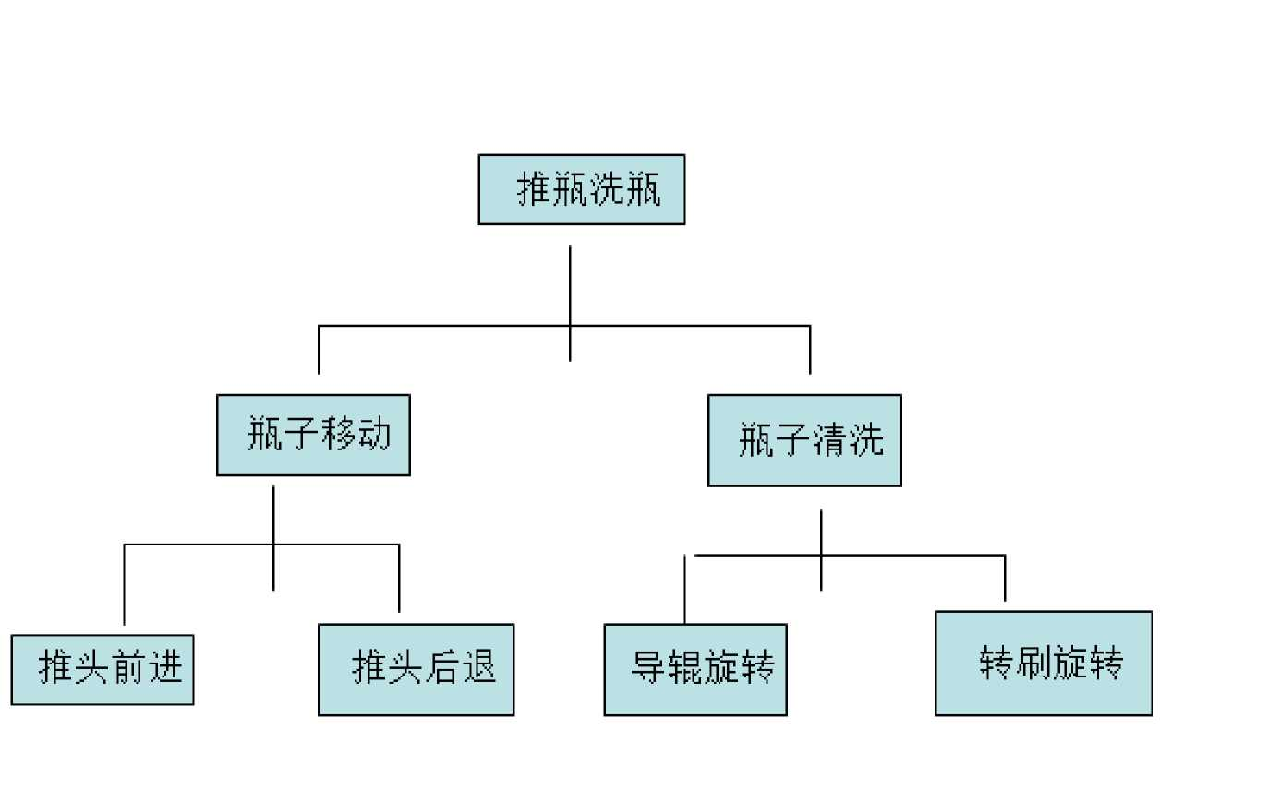
(2)

功能描述 | 原理解法
瓶子移动 | 外部推力；传送带传送等
清洗 | 刷子清洗;高压水清洗等
功能原理分析表

(3)求功能元解
洗瓶机推瓶机构形态学矩阵
功能元 | 功能元解
功能元 | 1 | 2 | 3 | 4 | 5
动力源 | 电动机 | 汽油机 | 柴油机 | 液动机 | 气动马 达
移物传动 | 齿轮传动 | 蜗杆传动 | 带传动 | 链传动

清洗 | 毛巾清洗 | 高压水清 洗 | 刷子清洗

2.设计题目

2.1推瓶机推瓶机构的改进设计
洗瓶机主要是由推瓶机构、导辊机构、转刷机构组成。 待洗的瓶子放在两个同向转动的导辊上，导辊带动瓶子旋 转。当推头M把瓶子推向前进时，转动着的刷子就把瓶子外 面洗净。当前一个瓶子将洗刷完毕时，后一个待洗的瓶子已 送入导辊待推。如图1所示。
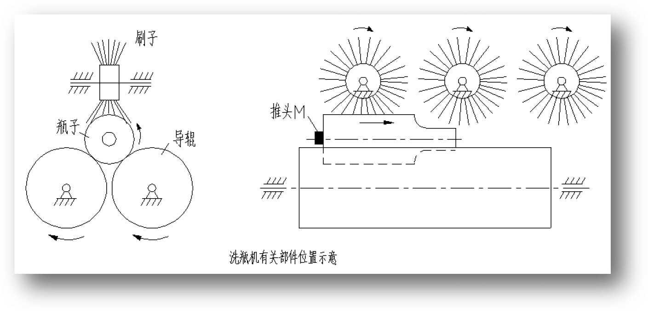
图1 洗瓶机工作示意图

2，原理方案设计

3.1功能分析
为了完成设计任务需要三个阶段：①通过组合机构使推 头M以接近均匀的速度推瓶，平稳地接触和脱离瓶子，然后 推头快速返回原位，准备第二个工作循环；②导辊及其上方
的转动的刷子不停的转动，完成瓶子外围的清洗。

3.2功能原理分析
根据使用要求或工艺要求设计机构时，首先考虑的是采 用什么功能原理来实现这些要求。显然，采用不同的功能原 理，其所要求的运动规律设计必然也不同。
首先了解一下洗瓶机构：
附下图所示是洗瓶机有关部件的工作情况示意图。待洗 的瓶子放在两个转动
的导辊上，导辊带动瓶子旋转。当推头M把瓶推向前进时， 转动着的刷子就把瓶子外面洗净。当前一个瓶子将洗涮完毕 时，后一个待洗的瓶子已进入导辊待推。
原始设计数据和设计要求：
- 瓶子尺寸：大端直径D=80mm，长200mm，小端直 径d=25mm，(如图2-2所示)
- 推进距离l=600mm，推瓶机构应使推头M以接近均 匀的速度推瓶，平衡地接触和脱离瓶子，然后，推头快 速返回原位，准备第二个工作循环。
- 按生产率的要求，推程平均速度为v=50mm/s，返
回的平均速度为工作行程三倍。
- 机构传力性能良好，结构紧凑，制造方便。
根据设计要求，推头M可走附下图所示轨迹，而且在
l=600mm工作行程中作匀速运动，在其前后作变速运动， 回程时有急回运动特性。对这种运动要求。通常，
要用若干个基本机构组合成的组合机构，各司其职，协调动 作，才能实现。在选择机构时，一般先考虑选择满足 轨迹要求的机构（基础机构），而沿轨迹运动时的速度
要求，则往往通过改变基础机构主动件的运动速度来满足。
'、*返回行程 推头M运动轨迹 [
■ 1
图2-1工作行程示意图 图2-2瓶子规
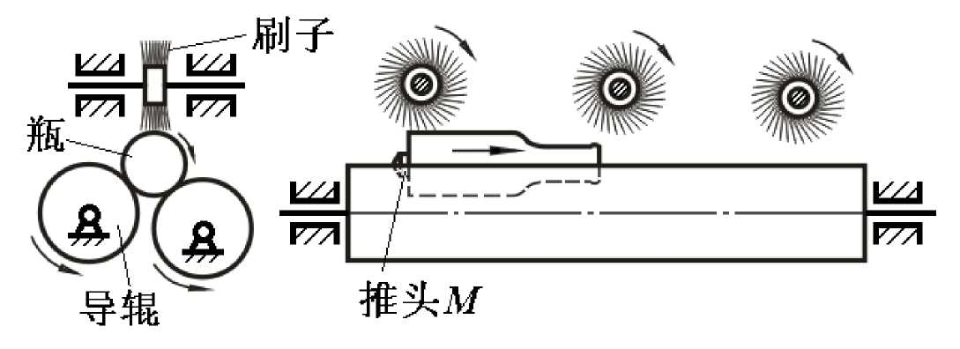
在实际工作中，要设计的机器往往比较复杂，其使用要
求或工艺要求往往需
要
很多的功能原理组合
成一个总的功能原理
图2-3 工作示意
图2-3 工作示意图
图来完成，根据上诉，我们来
分析一下洗瓶机是通过什么功能原理来实现它所要完成的
工作的。
首先推瓶机构所采用的功能原理是用机械能迫使瓶子由 工作台的一侧运动到另一侧，则要求有一个工作行程为L往
返运动的推头，同时推头在工作过程中要匀速，回程时要快 速，能够满足此运动规律可以有很多种，如可以设计成曲柄 -四杆机构，或凸轮连杆机构等实现其往复运动来完成其工 作。要运用此功能原理来满足其工作需要，在运动规律设计 方面就要考虑用什么来带动曲柄连杆或凸轮连杆机构的转 动，一般我们都用电机来完成此项转动功能。
其次是转辊机构所运用的是机械的转动规律，也是机械 运动中比较简单的运动规律，只需要有一定的转动速度与推 瓶机构、转辊机构相配合来实现洗瓶设备的整体工作功能。 它是有两个长圆柱型导辊旋转，带动瓶子旋转并且由导辊的 一侧移动到另一侧的，其中导辊只完成其中的旋转功能，移 动功能是由推瓶机构来实现的。
最后我们要了解一下转刷机构所采用的功能原理，它与 导辊机构相同运用的都是机械的转动规律，与其不同的是转 刷机构的旋转要有很高的速度来完成其对瓶子外壁的清洗 工作。知道了它的运动规律就要进一步了解它是由什么机构 带动完成其所要求的功能的。推瓶机构、导辊机构和转刷机 构都是由一台电机来提供所有的机械转动规律的，这就要求 我们对它们深入分析、研究各构件之间的运动规律的联系， 进而的设计出符合其联动规律的整体设备，来满足我们预期 想要实现的目标。

3.3工作原理分析
洗瓶机是由推瓶机构、导辊机构和转刷机构共同来完成 它的工作的。根据上面洗瓶机工作情况示意图，首先是由推 瓶机构以均匀的速度将瓶子推上工作台（导辊），推头的往
复运动使瓶子一个一个不间断的送上工作台进行清洗工作， 由于瓶子是从静止到具有一定的速度，推头和瓶子之间必然 存在着一定的冲击，所以就要考虑推头的材料不能是刚性材 料，要用具有一定韧性的塑性材料以保证在工作过程中不至 于将瓶子碰碎。第二，瓶子送到工作台的同时导辊已经进入 了旋转的状态并且喷水机构也开始对瓶子进行喷水，使瓶子 随着导辊的旋转进行圆周运动，安装在导辊上面旋转的转刷 能够将瓶子的四周都能够清洗干净。

3.4原动机的选择
原动机是机械系统的驱动部分，按能量转换性质的不同 分为第一类原动机和第二类原动机。其中第一类原动机分 为：蒸汽机、柴油机、汽油机、水轮机、燃气轮机；第二类 原动机分为：电动机、液动机、气动机。在这里我选择应用 最为广泛的电动机为原动机，因为成本低、运转费用少、维 护要求较少、功率适用范围广等优点。这里用转速为1440 r/min的电动机。

3.5系统运动方案构思
运动规律设计得不同，综合出的机构也就完全不同，这 是容易理解的。但是不同的机构却可以实现同一运动规律， 满足同样的使用要求，因此就需要从各种运动性能来评价这 些机构，以便从中选择一个最优的机构。
根据上诉的推瓶机构的运动规律，对这种运动要求， 若用单一的常用机构是不容易实现的，通常要把若干个基本 机构组合，起来，设计组合机构。
在设计组合机构时，一般可首先考虑选择满足轨迹要求 的机构（基础机构），而沿轨迹运动时的速度要求，则通过 改变基础机构主动件的运动速度来满足，也就是让它与一个 输出变速度的附加机构组合。
实现要求的机构方案有很多，可用多种机构组合来实 现。如：
1.凸轮一铰链四杆机构方案
如3-1所示，铰链四杆机构的连杆2上点M走近似于所 要求的轨迹，M点的速度由等速转动的凸轮通过构件3的变 速转动来控制。由于此方案的曲柄1是从动件，所以要注意 度过死点的措施。
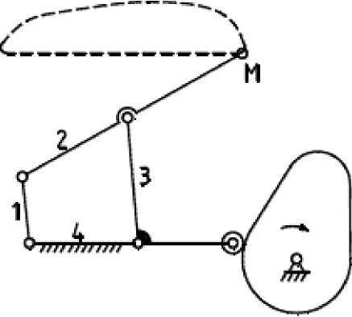

图3-1凸轮一铰链四杆机构的方案
2.凸轮一全移动副四杆机构
图3-2所示为全移动副四杆机构是两自由度机构，构件 2上的点M可精确再现给定的轨迹，构件2的运动速度和急 回特征由凸轮控制；这个机构方案的缺点是因水平方向轨迹 太长，造成凸轮机构从动件的行程过大，而使相应凸轮尺寸 过大。

M
勺方案
图3-2凸轮一全移动副四
3.五杆组合机构方案
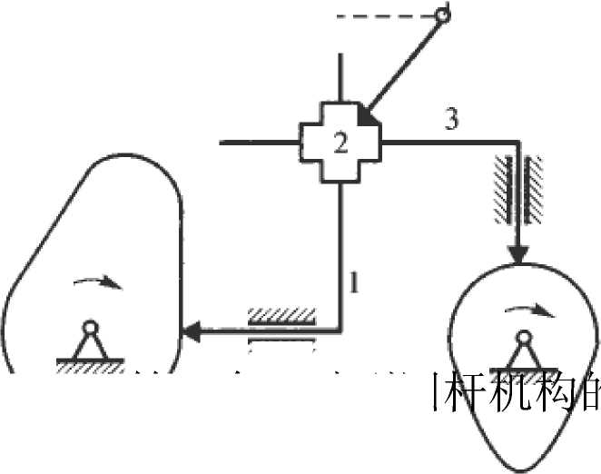

确定一条平面曲线需要两个独立变量。因此具有两自由 度的连杆机构都具有精确再现给定平面轨迹的特征。点M的 速度和机构的急回特征，可通过控制该机构的两个输入构件 间的运动关系来得到，如用凸轮机构、齿轮或四连杆机构来 控制等等。图4所示为两个自由度的五杆低副机构，1、4为 它们的两个输人构件，这两构件之间的运动关系用凸轮、齿 轮或四连杆机构来实现，从而将原来 两自由度机构系统封闭成单自由度系统。
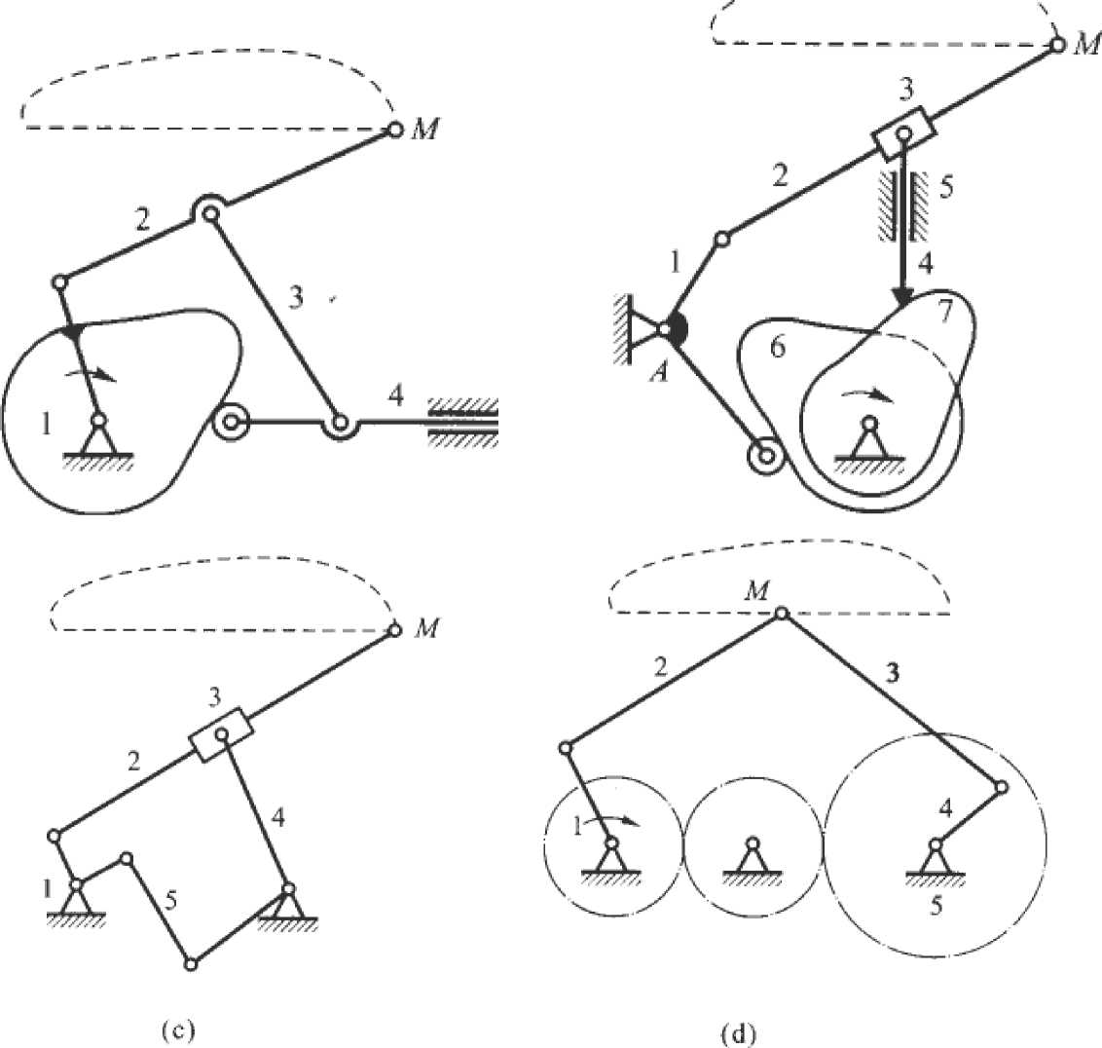

图4 五杆组合机构方案

3.6方案的评定及选择最优方案
3.6.1方案的评定
根据上节所给出的三种设计方案，我们来讨论并从中选 出较优方案进行最终的设计。
首先是凸轮一铰链四杆机构：此机构结构简单，、体积小， 安装后便于调试而且从经济性角度来看，也很合适。其中凸 轮轴能很好协调推头的运动且工作平稳。推头M能够近似的 完成所要求的工作行程轨迹，主要由各推杆的长度比例及凸 轮的形状来实现推回程速度比和推程。但缺点是四杆机构的 低副之间存在间隙，杆较多，容易产生误差，累积误差大， 不能实现精确运动。冲击、震动较大，一般适用于低速场合。
以上内容仅为本文档的试下载部分，为可阅读页数的一半内容。如要下载或阅读全文，请访问：https://d.book118.com/597002005025006046

